НАЦІОНАЛЬНИЙ ТЕХНІЧНИЙ УНІВЕРСИТЕТ УКРАЇНИ

«КИЇВСЬКИЙ ПОЛІТЕХНІЧНИЙ ІНСТИТУТ ім. ІГОРЯ СІКОРСЬКОГО»

ФАКУЛЬТЕТ ІНФОРМАТИКИ ТА ОБЧИСЛЮВАНОЇ ТЕХНІКИ

КАФЕДРА ОБЧИСЛЮВАНОЇ ТЕХНІКИ

КУРСОВА РОБОТА

з дисципліни: "Інженерія програмного забезпечення"

(назва дисципліни)

на тему: Сайт для прогнозування акції

Студентів 2 курсу ІВ-93 групи

спеціальності комп’ютерна інженерія__________

Сержан Данііл Олекснадрович

(прізвище та ініціали)

Слюсарь Регіна Олекснадрівна

(прізвище та ініціали)

Лінійчук Данило Васильович

(прізвище та ініціали)

Керівник Болдак А.О

(посада, вчене звання, науковий ступінь, прізвище та ініціали)

Національна оцінка _________________________

Кількість балів:____ Оцінка: ECTS_____________

Члени комісії

_____ ____________________________________

(підпис) (вчене звання, науковий ступінь, прізвище та ініціали)

_____ ____________________________________

(підпис) (вчене звання, науковий ступінь, прізвище та ініціали)

_____ ____________________________________

(підпис) (вчене звання, науковий ступінь, прізвище та ініціали)

Київ - 2021 рік

**Зміст**

Вступ 3

1. Огляд MVC

1.1 Загальний огляд    4

1.2 Історія    5

1.3 Призначення     5

1.4 Концепція    6

1.5 Найчастіші помилки    7

1.6 Реалізація

1.6.1 Java

1.7 Розподіл ролей    8

2. Проектування програмного забезпечення

2.1 Use case   8

* + 1. Реєстрація нового користувача    8

2.1.2 Управління профілем    8

[2.1.3 Можливість перегляду прогнозу акцій різних  
 компанії протягом певного періоду часу 9](https://docs.google.com/document/d/0BwaacHCmP7LAT1J6WmpUejEyY1U/edit" \l "heading=h.26in1rg)

2.1.4 Авторизація у системі    9

2.2 Проектування графічного інтерфейсу користувача

2.2.1 Макет графічного інтерфейсу    10

3. Нотатки стосовно коду

* 1. Frontend
  2. Backend

4. Скріни готової роботи

Висновки

Література

**ВСТУП**

    Об’єктом розробки даної курсової роботи є програма з функціональністю для управління сайтом для прогнозування акції компанії.

    Метою курсової роботи є закріплення теоретичних знань і практичних навичок з проектування, моделювання , розробки та тестування програмного забезпечення з графічним інтерфейсом.

    Результат курсової роботи –

    Графічний інтерфейс користувача –

# Огляд MVC

## Загальний огляд

**Модель-вид-контролер** (або **Модель-вигляд-контролер**,  **Модель-представлення-контролер**  [англ.](http://uk.wikipedia.org/wiki/%D0%90%D0%BD%D0%B3%D0%BB%D1%96%D0%B9%D1%81%D1%8C%D0%BA%D0%B0_%D0%BC%D0%BE%D0%B2%D0%B0) *Model-view-controller*, **MVC**) — [архітектурний шаблон](http://uk.wikipedia.org/wiki/%D0%90%D1%80%D1%85%D1%96%D1%82%D0%B5%D0%BA%D1%82%D1%83%D1%80%D0%BD%D1%96_%D1%88%D0%B0%D0%B1%D0%BB%D0%BE%D0%BD%D0%B8_%D0%BF%D1%80%D0%BE%D0%B3%D1%80%D0%B0%D0%BC%D0%BD%D0%BE%D0%B3%D0%BE_%D0%B7%D0%B0%D0%B1%D0%B5%D0%B7%D0%BF%D0%B5%D1%87%D0%B5%D0%BD%D0%BD%D1%8F), який використовується під час проектування та розробки [програмного забезпечення](http://uk.wikipedia.org/wiki/%D0%9F%D1%80%D0%BE%D0%B3%D1%80%D0%B0%D0%BC%D0%BD%D0%B5_%D0%B7%D0%B0%D0%B1%D0%B5%D0%B7%D0%BF%D0%B5%D1%87%D0%B5%D0%BD%D0%BD%D1%8F).

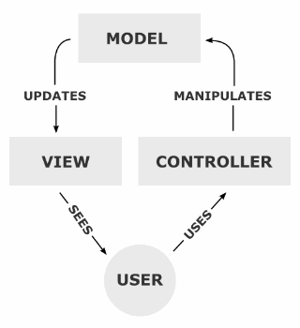

Рис 1.1 Концепція  Model-View-Controller

Цей шаблон поділяє систему на три частини: [модель даних](http://uk.wikipedia.org/wiki/%D0%9C%D0%BE%D0%B4%D0%B5%D0%BB%D1%8C_%D0%B4%D0%B0%D0%BD%D0%B8%D1%85), вигляд даних та [керування](http://uk.wikipedia.org/wiki/%D0%9A%D0%B5%D1%80%D1%83%D0%B2%D0%B0%D0%BD%D0%BD%D1%8F). Застосовується для відокремлення даних (модель) від [інтерфейсу користувача](http://uk.wikipedia.org/wiki/%D0%86%D0%BD%D1%82%D0%B5%D1%80%D1%84%D0%B5%D0%B9%D1%81_%D0%BA%D0%BE%D1%80%D0%B8%D1%81%D1%82%D1%83%D0%B2%D0%B0%D1%87%D0%B0)(вигляду) так, щоб зміни інтерфейсу користувача мінімально впливали на роботу з даними, а зміни в моделі даних могли здійснюватися без змін інтерфейсу користувача.

Мета шаблону — гнучкий дизайн програмного забезпечення, який повинен полегшувати подальші зміни чи розширення програм, а також надавати можливість повторного використання окремих компонентів програми. Крім того використання цього шаблону у великих системах призводить до певної впорядкованості їх структури і робить їх зрозумілішими завдяки зменшенню складності.

Дана схема проектування часто використовується для побудови архітектурного каркасу, коли переходять від теорії до реалізації в конкретній предметній області.

## Історія

Концепція MVC була описана у 1979 році Трюгве Реенскауг (англ. Trygve Reenskaug), який тоді працював над мовою програмування Smalltalk в Xerox PARC. Оригінальна реалізація описана в статті «Applications Programming in Smalltalk-80: How to use Model-View-Controller». Потім Джим Алтоф з командою розробників реалізували версію MVC для бібліотеки класів Smalltalk-80.

В оригінальній концепції була описана сама ідея і роль кожного із елементів: моделі, представлення і контролера. Та зв’язки між ними були описані без конкретизації. Крім того, розрізняли дві основні модифікації:

1. Пасивна модель – модель не має ніяких способів впливу на представлення чи контролер і використовується ними в якості джерела даних для відображення. Всі зміни моделі відстежуються контролером і він же відповідає за перемальовування представлення, якщо це необхідно. Така модель частіше всього використовується в структурному програмуванні, оскільки у цьому випадку модель являє собою просто структуру даних, без методів їх обробки.
2. Активна модель – модель сповіщає представлення про те, що в ній виникли зміни, а представлення, які зацікавленні в сповіщенні, підписуються на ці сповіщення. Це дозволяє зберегти незалежність моделі як від контролера, так і від представлення.

Класичною реалізацією концепції MVC вважають версію з активною моделлю.

Із розвитком Об’єктно-орієнтованого програмування і поняття про шаблони проектування був створений ряд модифікацій концепції MVC, які при реалізації у різних авторів можуть відрізнятися від оригінальної. Так, наприклад, Еріан Вермі в 2004 році писав приклад узагальненого MVC.

## Призначення

Основна мета використання цієї концепції у розділенні бізнес-логіки(моделі) від її візуалізації(представлення, вигляду). За рахунок такого розмежування підвищується можливість повторного використання. Найбільш корисне застосування даної теорії у тих випадках, коли користувач повинен бачити ті ж самі дані одночасно у різних контекстах та/або з різних точок зору. Виконуються наступні задачі:

1. До однієї моделі можна приєднати декілька видів, при цьому на чіпаючи реалізацію моделі. Наприклад, деякі дані можуть бути одночасно представлені у вигляді електронної таблиці, гістограми і кругової діаграми.
2. Не чіпаючи реалізацію вигляду, можна змінити реакції на дії користувача(натиснення мишкою на копку, введення даних), для цього достатньо використовувати інший контролер.
3. Ряд розробників спеціалізуються лише в одній із областей: або розробляють графічний інтерфейс, або розробляють бізнес-логіку. Тому можливо досягнути того, що програмісти, які займаються розробкою бізнес-логіки(моделі), взагалі не будуть обізнані в тому, яке представлення використовуватиметься.

## Концепція

Концепція MVC дозволяє розділити дані, представлення і обробку дій користувача на три окремих компоненти:

1. Модель(англ. Model) Модель представляє інформацію: дані і методи роботи з цими даними, реагує на запити, змінюючи свій стан. Не містить інформації, про те, як ці знання можна візуалізувати.
2. Представлення, вигляд (англ. View). Відповідає за відображення інформації(візуалізацію). Часто в якості представлення виступає форма(вікно) з графічними елементами.
3. Контролер (англ. Controller). Забезпечує зв’язок між користувачем і системою: контролює введення даних користувачем і використовує модель і представлення для реалізації необхідної реакції, керує компонентами, отримує сигнали у вигляді реакції на дії користувача, і повідомляє про зміни компоненту Модель.

Така внутрішня структура в цілому поділяє систему на самостійні частини і розподіляє відповідальність між різними компонентами.

Важливо зазначити, що як представлення, так і контролер залежать від моделі. Однак модель не залежить ні від представлення, ні від контролера. Тим самим досягається призначення такого розмежування: воно дозволяє будувати модель незалежно від візуального представлення, а також створювати декілька різних представлень для однієї моделі

Для реалізації схеми Model-View-Controller використовується достатньо велике число шаблонів проектування(в залежності від складності архітектурного рішення), основні з яких стратегія, композит, спостерігач.

Найбільш типова реалізація відділяє вигляд від моделі шляхом встановлення між ними протоколу взаємодії, використовуючи апарат подій(підписка/сповіщення). При кожній зміні внутрішніх даних в моделі вона сповіщає всі залежні від неї представлення і представлення обновлюється. Для цього використовують шаблон спостерігач. При обробці реакції користувача вигляд обирає, в залежності від потрібної реакції, потрібний контролер, який забезпечує той чи інший зв’язок з моделлю. Для цього використовується шаблон стратегія, або замість цього може бути модифікація із використанням шаблону команда. А для можливості однотипної роботи з підоб’єктами складно-скомпонованого ієрархічного виду може використовуватись шаблон композит. Крім того, можуть використовуватись і інші шаблони проектування, наприклад, фабричний метод, який дозволить задати за замовчуванням тип контролера для відповідного виду.

## Найчастіші помилки

Програмісти-початківці (особливо в веб-програмуванні, де абревіатура MVC стала популярною) дуже часто трактують архітектурну модель MVC як пасивну модель MVC. У цьому випадку модель виступає виключно сукупністю функцій для доступу до даних, а контролер містить бізнес логіку. В результаті код моделі по факту являється засобом для отримання даних із СУБД, а контролер являє собою типовий модуль, наповнений бізнес-логікою, або скрипт у термінології веб-програміста. В результаті такого розуміння MVC розробники стали писати код, який Pádraic Brady, відомий у колах спільноти Zend Framework, охарактеризував як ТТПК – «Товсті тупі потворні контролери» (Fat Stupid Ugly Controllers)

Середньостатистичний ТТПК отримував дані із БД (використоруючи рівень абстракції бази даних, враховуючи, що ще модель) або маніпулював, перевіряв, записував, а також передавав дані у вигляд. Такий підхід став дуже популярним тому, що використання таких контролерів схоже на класичну практику використання окремого php-файлу для кожної сторінки додатку.

Але в об’єктно-орієнтованому програмуванні використовується активна модель MVC, де модель – це не тільки сукупність коду доступу до даних і СУБД, але і вся бізнес логіка. Варто зазначити про можливості моделі інкапсулювати в собі інші моделі. В свою чергу контролери являють собою лише елементи системи, в безпосередні обов’язки яких входить прийом даних із запиту і передача їх іншим елементам системи. Тільки у цьому випадку контролер стає «тонким» і виконує виключно функції зв’язкової ланки(glue layer) між певними компонентами системи.

## Реалізація

Концепція MVC вперше застосувалася при проектуванні мови програмування Smalltalk як модель для інтерфейсу користувача . Також в область застосування концепції входить реалізація каркаса Документ-Вид (Document-View) в рамках бібліотеки MFC для мови Visual C++ . У сучасних технологіях концепція MVC представлена схемою JSP Model 1/2 для динамічної обробки Web-змісту на основі Java Server Pages (JSP).

### Java

У мові програмування Java концепція MVC підтримується на рівні стандартних класів-бібліотек. В результаті використання парадигми MVC програміст отримує в своє розпорядження могутню структуру об'єктів-компонентів, функції яких чітко розмежовані, що гарантує надійність і розширюваність системи, що розробляється.

•    Веб-каркаси: Struts, WebWork/Struts 2, Spring MVC, JavaServer Faces (JSF), Tapestry

•    Десктоп-каркаси: Swing, JFace

7. Розподіл ролей

1. Слюсарь Регіна - Frontend розробник (дизайн та розробка сайту)

2. Сержан Данііл – Backend розробник (проектування та створення бази даних)

3. Лінійчук Данило - Backend розробник(Підключення бази даних до Frontend частини )

# Проектування програмного забезпечення

* 1. Use case

### 2.1.1 Реєстрація нового користувача

Користувач реєструється самостійно, заповнюючи реєстраційну форму на веб-сайті, вводить усі необхідні дані (логін, пароль, підтвердження паролю). Реєстрація завершується підтвердженням сервером про створення акаунта.

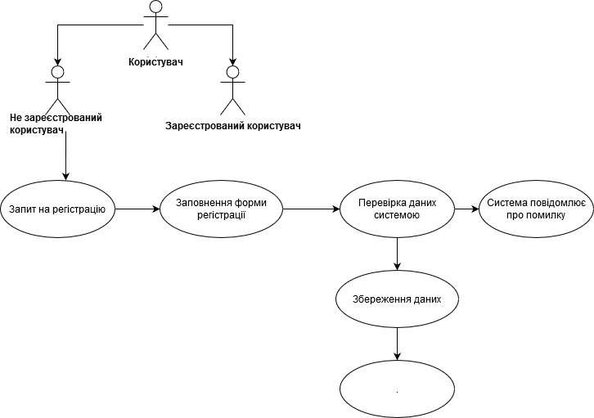

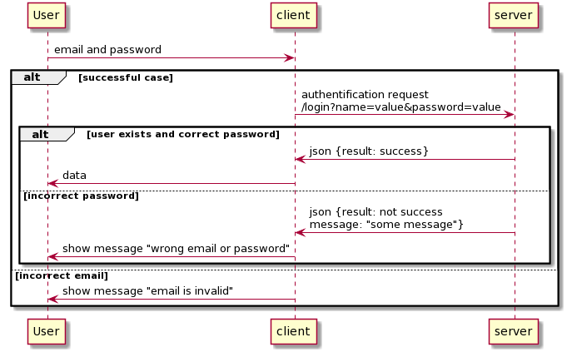

1. На головній сторінки веб-сайту потрібно натиснути кнопку «Реєстрація», у вікні зявиться реєстраційна форма
2. Ввести персональні дані у реєстраційну форму, натиснути кнопку «Зареєструвати»
3. Реєстрація завершується перевіркою введених даних сервером та створенням акаунта.

### Управління профілем

**Передумови** : користувача ідентифіковано та авторизовано

**Сценарій**:

1. На веб-сторінці натисннути  кнопку «Account»
2. Обрати пункт «Delete account»
3. Висвічується діалогове вікно для підтвердження намірів видалення профілю
4. Користувач підтверджує або скасувує видалення

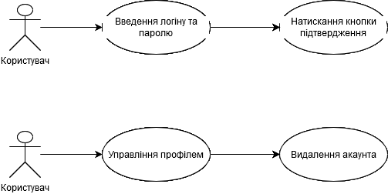

* + 1. Можливість перегляду прогнозу акцій різних компанії протягом певного періоду часу

**Передумови** : користувача ідентифіковано та авторизовано

**Сценарій**:

* 1. На веб-сторінці в розділі пошуку ввести назву команії, чиї акції цікавлять користувача
  2. Подивитися аналіз даних
  3. За бажанням продивитися акції інших компаній

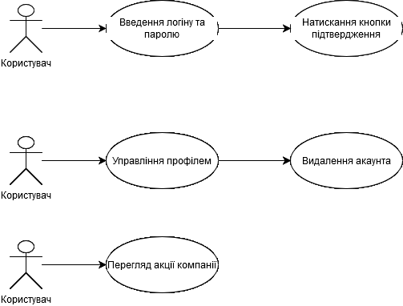

### .4 Авторизація у системі

**Передумови** : користувач зареєстрований

1. Відкрити вікно програми
2. Ввести логін і пароль у відповідні поля
3. Натиснути кнопку «Увійти»



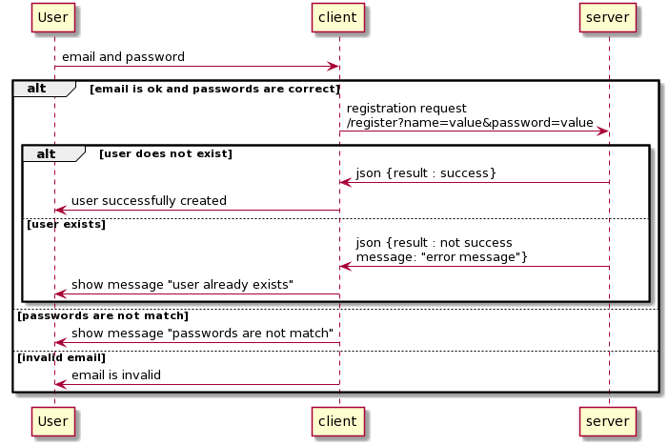

## Проектування графічного інтерфейсу користувача

### Макет графічного інтерфейсу

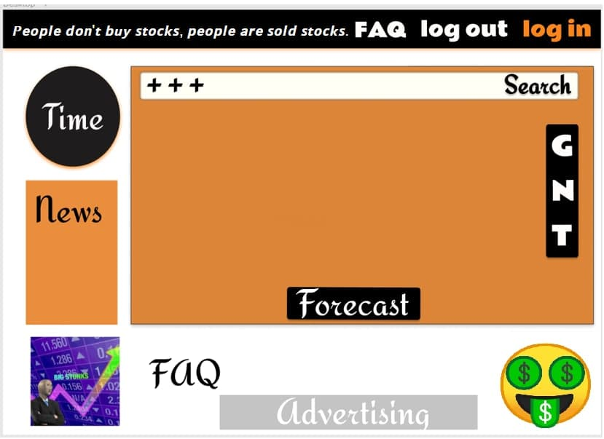

1. **Нотатки стосовно коду**
   1. Frontend

Для Frontend частини були використанні HTML та CSS.

Приклад роботи часів в Frontend:

<section class="row">

<article class="quater">

<div class="time">

<h1 class="title">Time to make money</h1>

<script type="text/javascript">

setInterval(function () {

date = new Date(),

h = date.getHours(),

m = date.getMinutes(),

s = date.getSeconds(),

h = (h < 10) ? '0' + h : h,

m = (m < 10) ? '0' + m : m,

s = (s < 10) ? '0' + s : s,

document.getElementById('time').innerHTML = h + ':' + m + ':' + s;

}, 1000);

</script>

<span style="color:#285063; font-size:25px; border:2px solid #e1d4ae; background:#e8e3d4; padding:5px;">

<span id="time">00:00:00</span>

</span>

Приклади CSS фрагменту:

.time{

padding: 7px;

}

.search{

width: 75%;

border: 3px solid green;

* 1. Backend

Створення бази данних для графіку:

//GRAPH

var table, mapping, chart;

function drawGraph(id) {

table = anychart.data.table();

table.addData([

['2020-12-25', 512.53, 514.88, 505.69, 507.34],

['2020-12-26', 511.83, 514.98, 505.59, 506.23],

['2020-12-27', 511.22, 515.30, 505.49, 506.47],

['2020-12-28', 510.35, 515.72, 505.23, 505.80],

['2020-12-29', 510.53, 515.86, 505.38, 508.25],

['2020-12-30', 511.43, 515.98, 505.66, 507.45],

['2020-12-31', 511.50, 515.33, 505.99, 507.98],

['2021-01-01', 511.32, 514.29, 505.99, 506.37],

['2021-01-02', 511.70, 514.87, 506.18, 506.75],

['2021-01-03', 512.30, 514.78, 505.87, 508.67],

['2021-01-04', 512.50, 514.77, 505.83, 508.35],

['2021-01-05', 511.53, 516.18, 505.91, 509.42],

['2021-01-06', 511.13, 516.01, 506.00, 509.26],

['2021-01-07', 510.93, 516.07, 506.00, 510.99],

['2021-01-08', 510.88, 515.93, 505.22, 509.95],

['2021-01-09', 509.12, 515.97, 505.15, 510.12],

['2021-01-10', 508.53, 516.13, 505.66, 510.42]

]);

// mapping the data

mapping = table.mapAs();

mapping.addField('open', 1, 'first');

mapping.addField('high', 2, 'max');

mapping.addField('low', 3, 'min');

mapping.addField('close', 4, 'last');

mapping.addField('value', 4, 'last');

1. **Скріни готової роботи**

